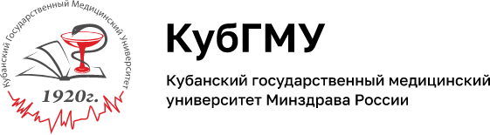

График проведения заседаний
студенческого научного кружка кафедры фармации
в осеннем семестре 2022-2023 учебного года
- 21 сентября 2022 года в 19:00. Тема заседания: «Организационное собрание СНК кафедры фармации, знакомство с направлениями научных исследований кафедры»
- 19 октября 2022 года в 19:00. Тема заседания: «Обсуждение примерной тематики студенческих научно-исследовательских работ членов СНК кафедры фармации»
- 16 ноября 2022 года в 19:00. Тема заседания: «Утверждение тематики студенческих научно-исследовательских работ членов СНК кафедры фармации»
- 14 декабря 2022 года в 19:00. Тема заседания: «Обсуждение целей, задач, методов и текущих результатов студенческих научно-исследовательских работ членов СНК кафедры фармации»
- 21 февраля 2023 года в 19:00. Тема заседания: «Обсуждение результатов студенческих научно-исследовательских работ членов СНК кафедры фармации. Организационный вопросы оформления тезисов для публикации в сборнике научных работ»
- 21 марта 2023 года в 19:00. Тема заседания: «Фармация, как научно-практическая отрасль, изучающая вопросы поиска, получения, исследования, хранения, изготовления и отпуска лекарственных средств»
- 18 апреля 2023 года в 19:00. Тема заседания: «Организационное собрание по поводу предстоящей конференции. Репетиция выступлений участников»
- 25 апреля 2023 года. Заседание кафедры фармации в рамках 84 межрегиональной научно-практической конференции с международным участием студенческого общества им. профессора Н.П. Пятницкого.

